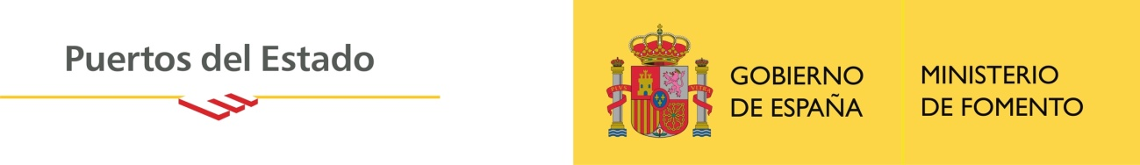

BRIEFING PARA AZAFATAS – INTERMODAL SOUTH AMÉRICA 2018

- Fecha: Del 13 al 15 de marzo de 2018

- Horario feria:
- De 13:00h a 21:00h.
- Se deberá estar en el stand 1h antes de la apertura al público

- Lugar:

Transamerica Expo Center
Av Dr. Mario Villas Boas Rodrigues, 387
Santo Amaro - São Paulo - SP – Brasil

STAND: Ports of Spain.
Stand Nº 4-95
M²: 90

- Página web de Puertos del Estado: www.puertos.es

STAND DE PORTS OF SPAIN
El Organismo Público Puertos del Estado, dependiente del Ministerio de Fomento y que coordina la gestión de 28 Autoridades Portuarias, tendrá en esta feria por tercer año un stand institucional que dará apoyo a los puertos para que puedan hacer sus encuentros comerciales y promocionar sus tráficos de contenedores y plataformas logísticas.

Por cuarto año, el sector portuario español estará presente en esta feria. Puertos del Estado, coordinará la participación de las Autoridades Portuarias y de las empresas colaboradoras, bajo el paraguas de la marca Ports of Spain.

El principal objetivo de participación es el de reforzar una imagen global de España en conjunto. Este evento, sirve como plantaforma estratégica para que los puertos españoles y las empresas interesadas puedan acercar a sus muelles a este mercado como destino logístico y de transporte marítimo, fortaleciendo sus acciones comerciales.
Puertos del Estado organizará en el propio stand un Cóctel Institucional en el que se contará con distintas empresas del sector. Durante el cóctel se darán cita los principales ejecutivos de las grandes compañías del sistema logístico y de transportes portuario, que permitirá a los asistentes conocer directamente las características técnicas de los puertos y de las empresas que tienen actividad en las terminales portuarias.
Puertos del Estado coordinará la presencia de los Puertos Españoles, bajo el paraguas de la marca Ports of Spain, un stand institucional que acogerá a las siguientes autoridades portuarias:
- Algeciras
- Barcelona
- Ferrol
- Huelva
- Las Palmas
- Santa Cruz de Tenerife
- Tarragona
- Valencia
Durante tres días, se desarrollarán agendas de trabajo y entrevistas con medios de comunicación.
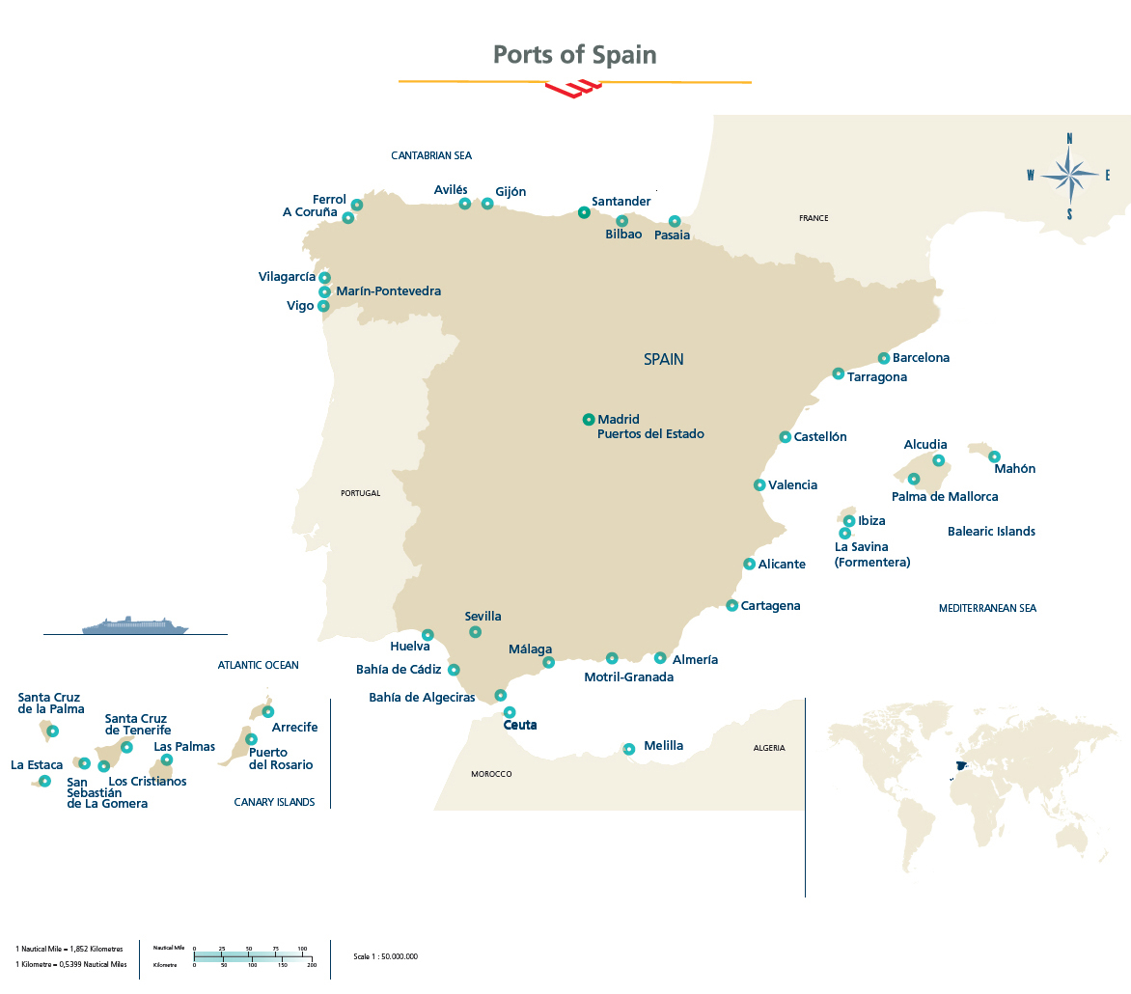
El miércoles 14 de marzo Puertos del Estado tiene previsto celebrar un Cóctel Institucional en el propio stand a las 13:00h para empresas privadas del sector, expositores, etc.

Plano de ubicación:

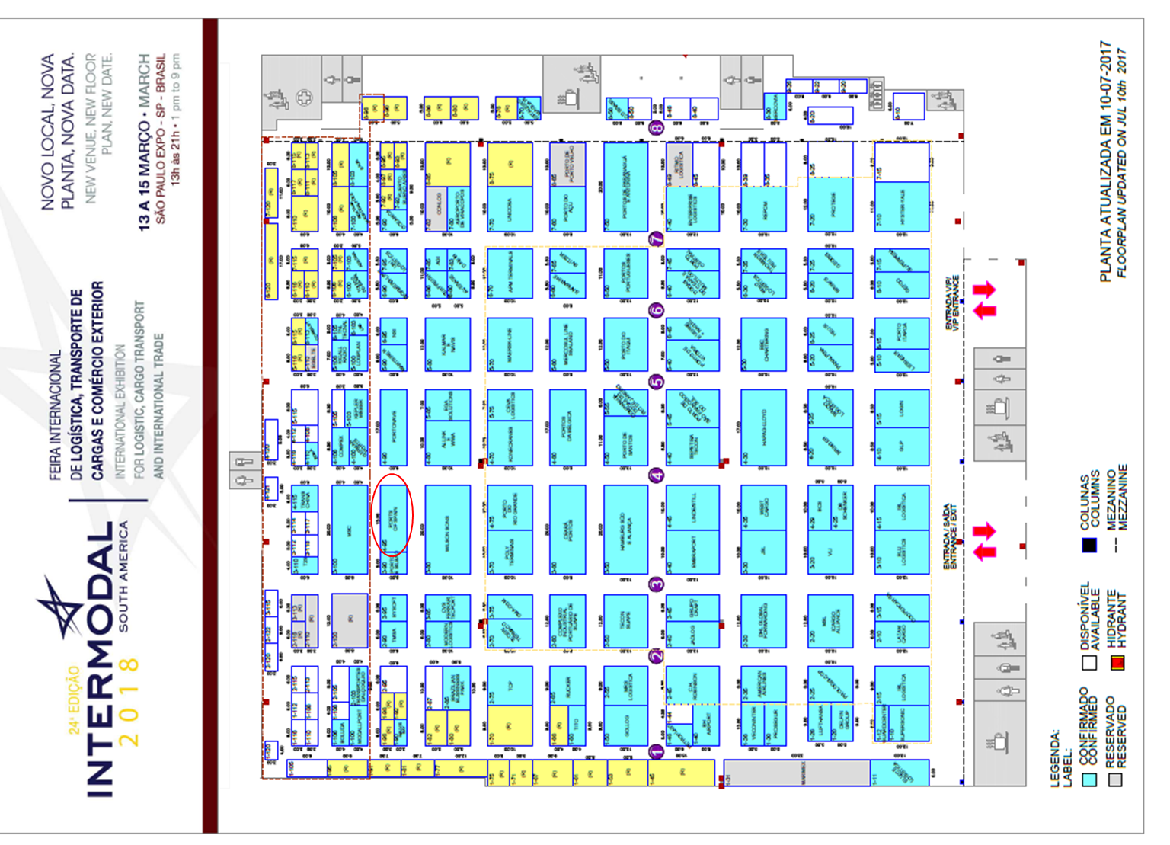

BRIEFING AZAFATA:

13 de marzo: Dia de la inauguración y arranque de la feria.
Las azafatas tendrán que estar en el stand a las 12:00h para presentarles a los diferentes representantes de las autoridades portuarias y Puertos del Estado.
14 y 15 de marzo: El horario será de: 12:30 a 21:00 h.
Uniforme: Negro (Chaqueta y falda) con pañuelo Amarillo
Requisitos: Buena predisposición, ser proactiva, agradable y buena presencia. Buen nivel de inglés y español.
Trabajo a realizar:
La azafata es el primer contacto entre los participantes a la feria y el stand de Ports of Spain.
Deberá dirigir a los visitantes al Stand a cada persona que representa un Puerto de España.
Recoger tarjetas de visitas y otros datos para anotar en unas hojas destinadas a eso.
Ayudar a los comerciales de los Puertos presentes en la feria en las necesidades que les pueda surgir.
Deberán tener las mesas ordenadas y limpias (retiras vasos, papeles..)
Estar pendiente de las reuniones de Eva Miquel (Directora Corporativa de Comunicación y Relaciones Institucionales de Puertos del Estado) y del resto de los asistentes (ofrecerles algo para beber).
Dar apoyo al catering diario.

- Cóctel Institucional:

ORGANIZADO POR PUERTOS DEL ESTADO: SERÁ EL MIÉRCOLES 14 DE MARZO A LAS 13H, STAND PORTS OF SPAIN

Las azafatas deberán dar apoyo durante el cóctel a la empresa que ofrezca el Cóctel Institucional, para atender a los invitados

- APOYO DIARIO:
  - Las azafatas deberán estar el día 13 en el stand desde las 12:00h.
  - El resto de los días, estarán ½ hora antes de empezar la feria.
  - La azafata deberá estar pendiente del stand y personal de Puertos y empresas participantes.
  - LAS MESAS DEBERÁN ESTAR SIEMPRE LIMPIAS.

